Федеральное государственное автономное
образовательное учреждение
высшего образования
«СИБИРСКИЙ ФЕДЕРАЛЬНЫЙ УНИВЕРСИТЕТ»
Институт космических и информационных технологий
Кафедра вычислительной техники

ОТЧЕТ О ЛАБОРАТОРНОЙ РАБОТЕ №2
«Дискретное преобразование Фурье»
Вариант 11

Преподаватель | ____________ | А. В. Архипов
 | подпись, дата | инициалы, фамилия
Студент КИ23-08б, 032323573 | ____________ | Н. Т. Жобонов
номер группы, зачетной книжкой | подпись, дата | инициалы, фамилия

Красноярск 2026

Ход работы
- Подготовка модели и гармонический сигнал

Для варианта 11 номер n = 11 следовательно частота исследуемого гармонического сигнала равна 10*11 = 110 Гц. В работе используется частота дискретизации 440 Гц. Она выше минимальной частоты 220 Гц, требуемой теоремой Котельникова, и даёт четыре отсчёта на один период синусоиды.
Сначала настроим параметры моделирования. На рисунке 1 показаны параметры Solver: дискретный решатель, шаг 1/440 с и время моделирования 10 с.
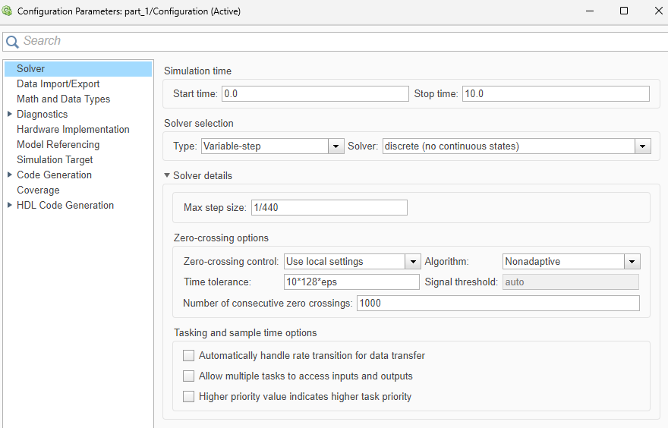
Рисунок 1 – Настройки Solver
На следующем рисунке необходимо показать окно параметров блока Sine Wave. В отчёте важно, чтобы были видны амплитуда 1, частота 2·π·110, фаза 0 и Sample time = 1/440.
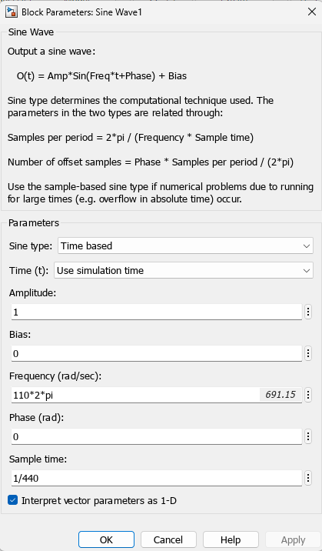
Рисунок 2 – Настройки блока Sine Wave

После настройки блок Sine Wave подключается к Scope. Схема формирования гармонического сигнала показана на следующем рисунке.

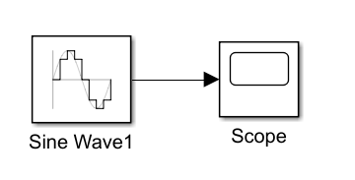
Рисунок 3 – Схема формирования гармонического сигнала

На Scope получаем гармонический сигнал частотой 110 Гц. На одном периоде расположено четыре отсчёта, поэтому при соединении точек линия визуально выглядит угловатой. Это является следствием выбранной частоты дискретизации, а не ошибкой модели.

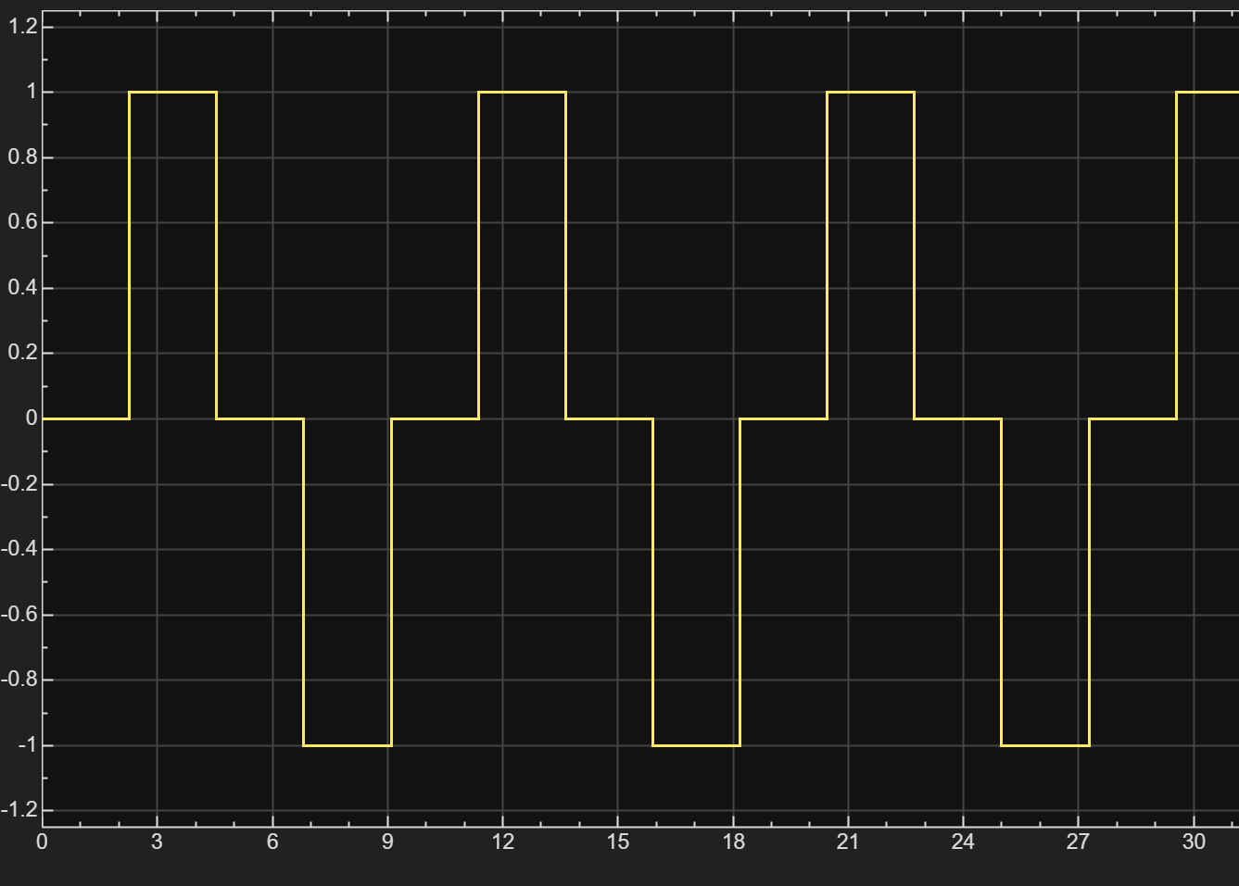

Рисунок 4 – Гармонический сигнал частотой 110 Гц в Scope

- Дискретное преобразование Фурье гармонического сигнала

Для вычисления ДПФ поток отсчётов собирается блоком Buffer в вектор длиной N = 16. Далее используется FFT, из комплексного результата берётся модуль, после чего спектр нормируется коэффициентом 1/16 и выводится в Array Plot.
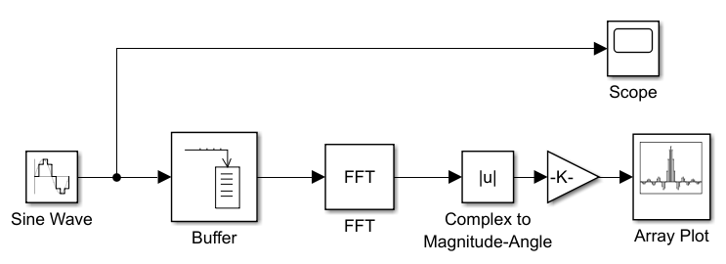

Рисунок 5 – Схема вычисления ДПФ гармонического сигнала

При N = 16 частотный шаг ДПФ равен 440/16 = 27,5 Гц. Частоте 110 Гц соответствует индекс k = 4. Второй пик наблюдается в k = 12 и соответствует отрицательной частоте −110 Гц, поскольку для вещественного сигнала спектр симметричен.

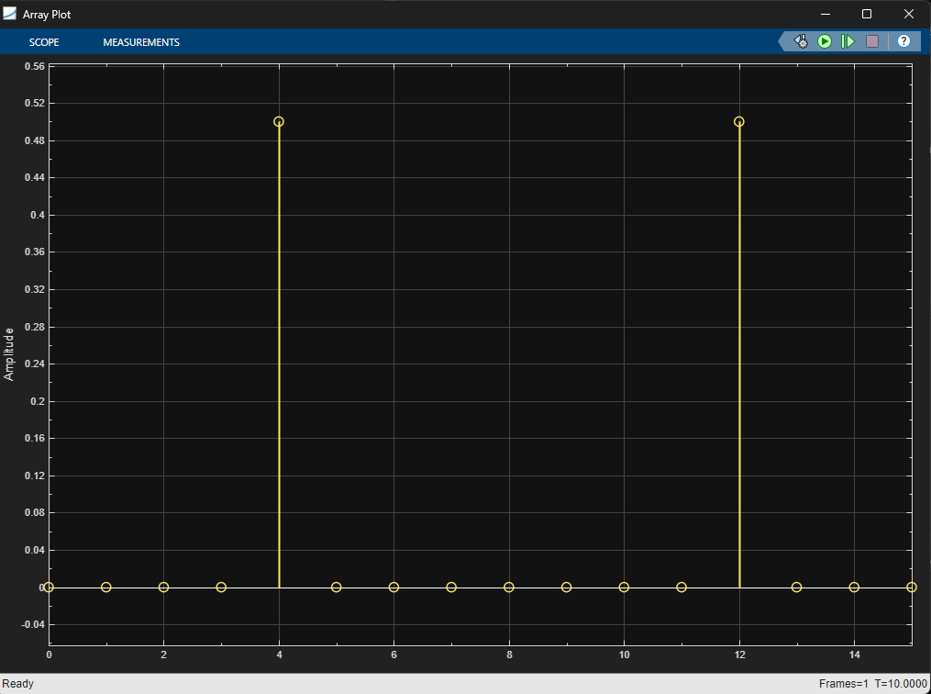
Рисунок 6 – ДПФ гармонического сигнала 110 Гц

3. Последовательность прямоугольных импульсов, скважность 2

Далее гармонический генератор заменяется на Pulse Generator. Для меандра со скважностью 2 высокий и низкий уровни должны занимать по половине периода. При частоте дискретизации 440 Гц и частоте сигнала 110 Гц один период содержит четыре отсчёта, поэтому Period = 4 samples, а Pulse width = 2 samples.

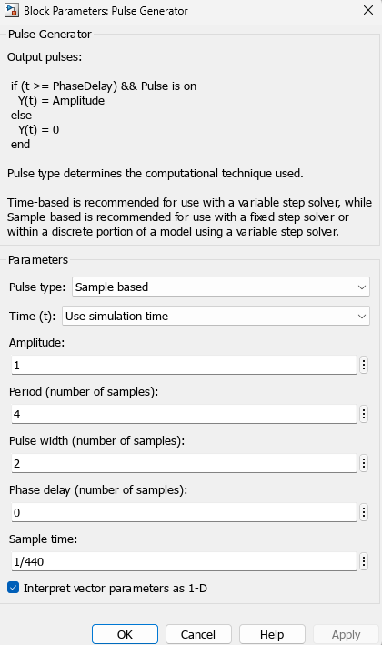
Рисунок 7 – Настройки Pulse Generator для меандра 110 Гц

Схема анализа остаётся той же: сигнал одновременно выводится на Scope и поступает в ветку Buffer → FFT → Magnitude → Gain → Array Plot.
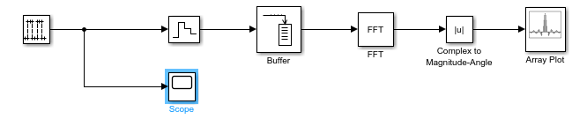
Рисунок 8 – Схема формирования и анализа меандра 110 Гц

На временном графике видна периодическая последовательность прямоугольных импульсов. Высокий уровень занимает половину периода, что соответствует скважности q = 2.

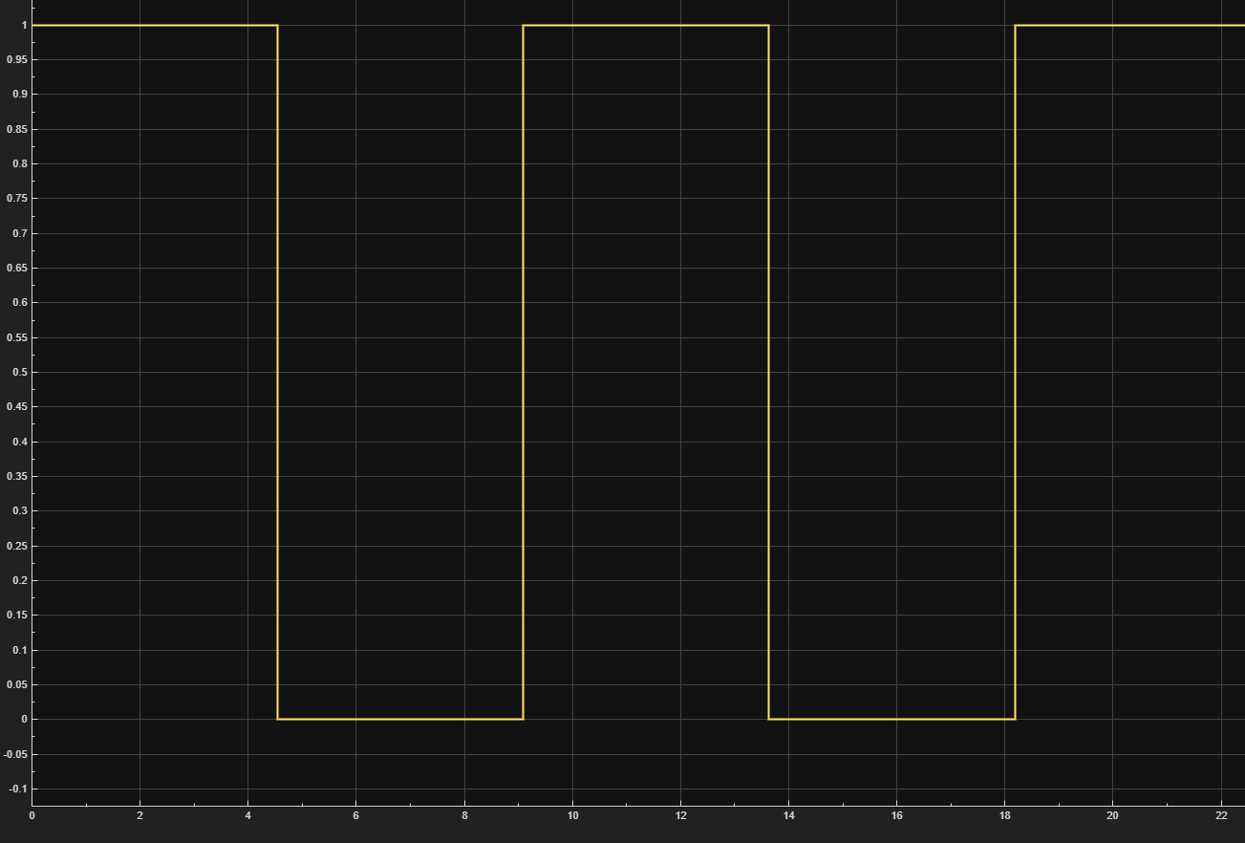
Рисунок 9 – Меандр 110 Гц со скважностью 2

В спектре прямоугольной последовательности, в отличие от синусоиды, присутствует постоянная составляющая и дополнительные гармонические компоненты. При выбранной частоте дискретизации отображается дискретизированная версия спектра идеального меандра.
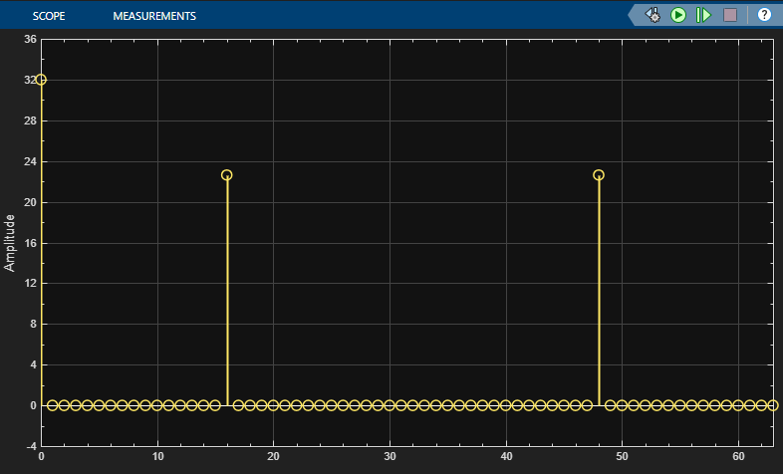
Рисунок 10 – ДПФ меандра частотой 110 Гц

4. Увеличение периода меандра в два раза

По заданию период следования импульсов увеличивается в два раза. Следовательно, частота уменьшается с 110 до 55 Гц. В Sample based режиме период увеличивается с 4 до 8 отсчётов, а длительность высокого уровня - с 2 до 4 отсчётов.

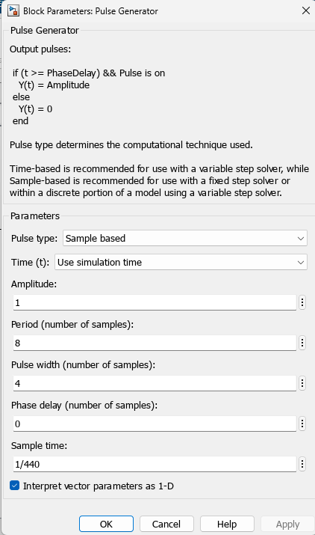
Рисунок 11 – Настройки Pulse Generator для меандра 55 Гц

На Scope видно, что длительность периода стала в два раза больше, а частота сигнала соответственно уменьшилась в два раза.
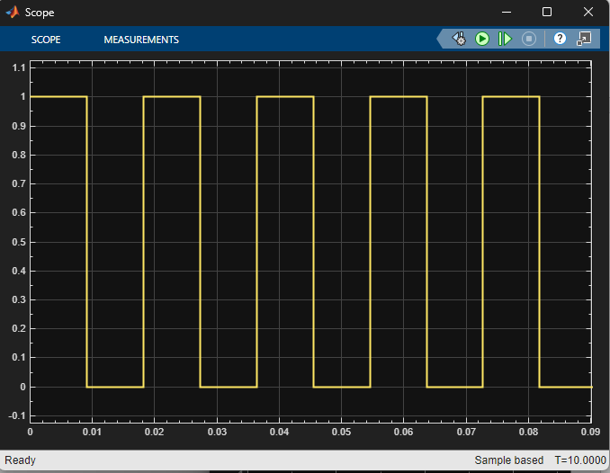
Рисунок 12 – Меандр после увеличения периода в два раза, 55 Гц

При N = 16 частотный шаг ДПФ по-прежнему равен 27,5 Гц. Основная спектральная составляющая теперь расположена в k = 2, то есть на частоте 55 Гц. Гармонические линии располагаются вдвое ближе друг к другу по частоте.

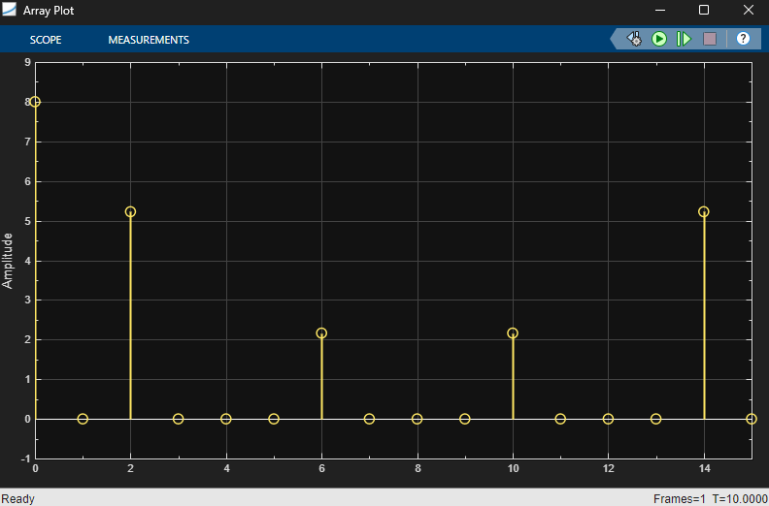
Рисунок 13 – ДПФ меандра частотой 55 Гц

5. Одиночный прямоугольный импульс длительностью 1 с

Для одиночного импульса длины N = 16 недостаточно, поскольку 16 отсчётов при 440 Гц соответствуют только 36,3 мс. Поэтому длина буфера увеличивается до N = 4096. Длительность импульса 1 с соответствует 440 отсчётам.

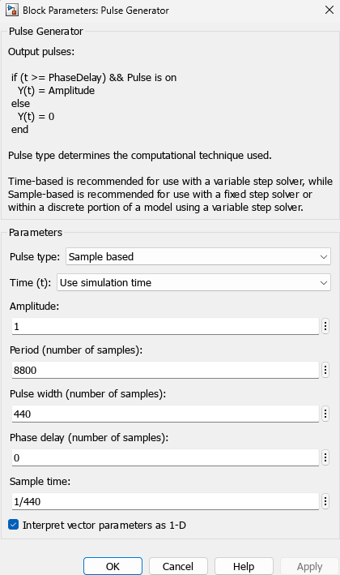
Рисунок 14 – Настройки Pulse Generator для одиночного импульса

Период генератора выбран равным 8800 отсчётам, то есть 20 с. Так как время моделирования составляет 10 с, в модель попадает только один импульс. Для вычисления ДПФ используется Buffer = 4096 и Gain = 1/4096.

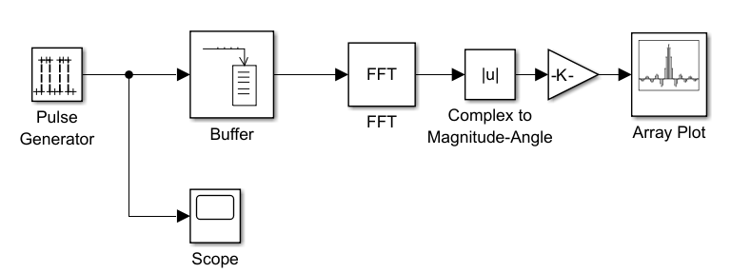
Рисунок 15 – Схема формирования одиночного импульса и вычисления ДПФ

Во временной области импульс имеет амплитуду 1 и длительность 1 с, после чего сигнал остаётся равным нулю.

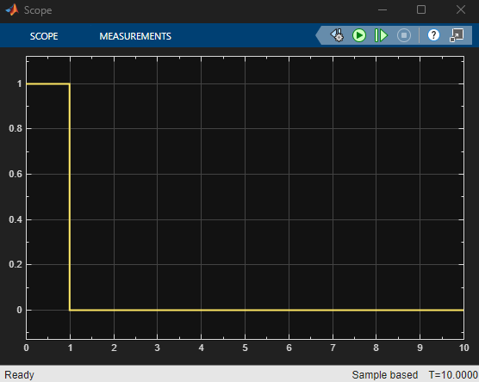
Рисунок 16 – Одиночный прямоугольный импульс длительностью 1 с

Спектр одиночного прямоугольного импульса имеет sinc-подобную огибающую. При N = 4096 частотный шаг равен 440/4096 ≈ 0,1074 Гц. Первый ноль спектра для импульса длительностью 1 с находится около 1 Гц, что соответствует приблизительно индексу k = 7. Поэтому на полном графике из 4096 отсчётов форма сильно сжата у края и для её рассмотрения необходимо приблизить первые десятки спектральных отсчётов.

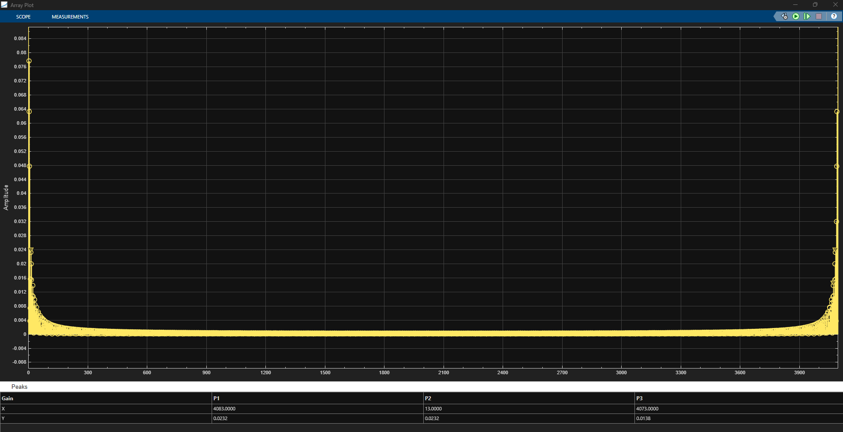
Рисунок 17 – Спектр одиночного прямоугольного импульса

6. Задержка импульса на 0,5 с

В последнем эксперименте исходный импульс сравнивается с тем же импульсом, задержанным на 0,5 с. При частоте дискретизации 440 Гц задержка 0,5 с соответствует 220 отсчётам, поэтому в блоке Delay задаётся Delay length = 220.
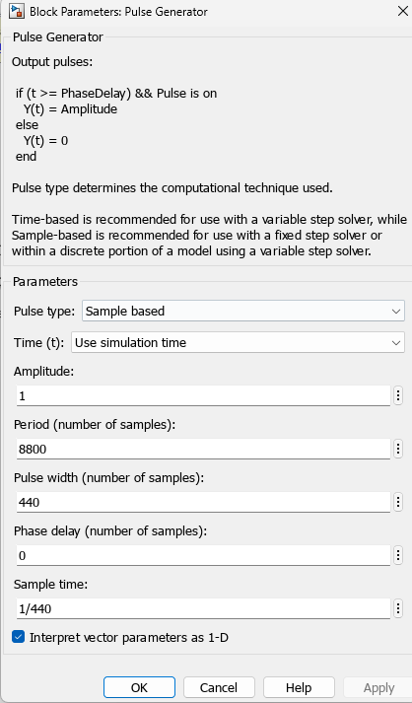
Рисунок 18 – Настройки блока Delay

Обе версии сигнала удобно анализировать в одной модели: исходный сигнал идёт напрямую на Scope, а второй проходит через Delay. Спектральная ветка остаётся неизменной.
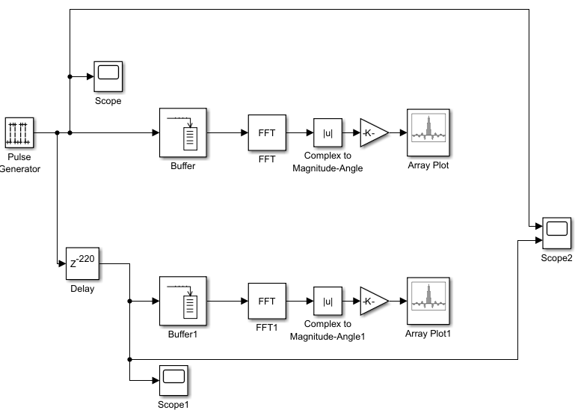
Рисунок 19 – Схема с задержкой импульса на 220 отсчётов

На временном графике видно, что форма и амплитуда импульса не изменились: задержанный импульс просто смещён вправо на 0,5 с. Исходный импульс расположен от 0 до 1 с, а задержанный - от 0,5 до 1,5 с.

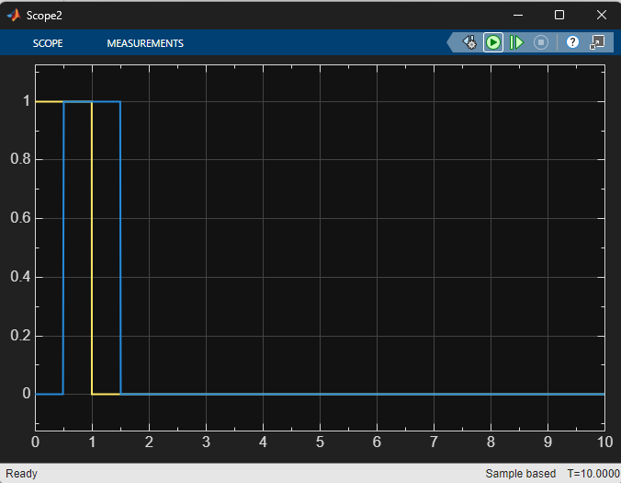
Рисунок 20 – Исходный и задержанный на 0,5 с импульсы

Задержка не изменяет амплитудный спектр сигнала. Поэтому амплитудные спектры до и после задержки совпадают, а изменяется только фаза.

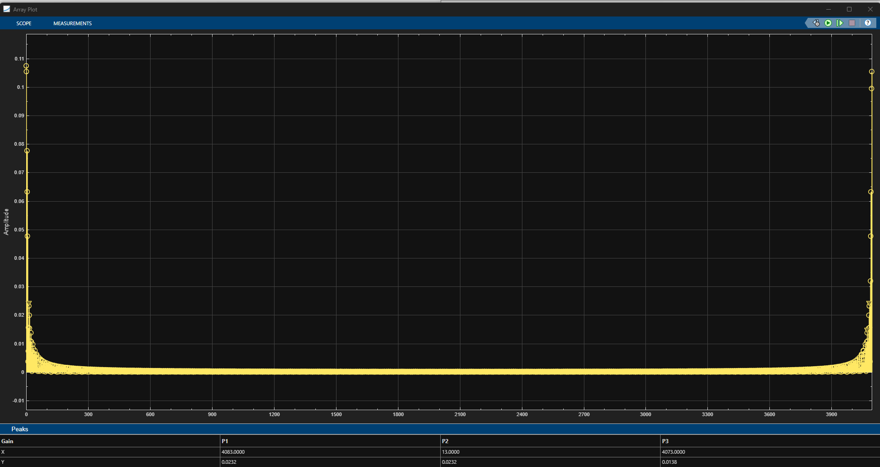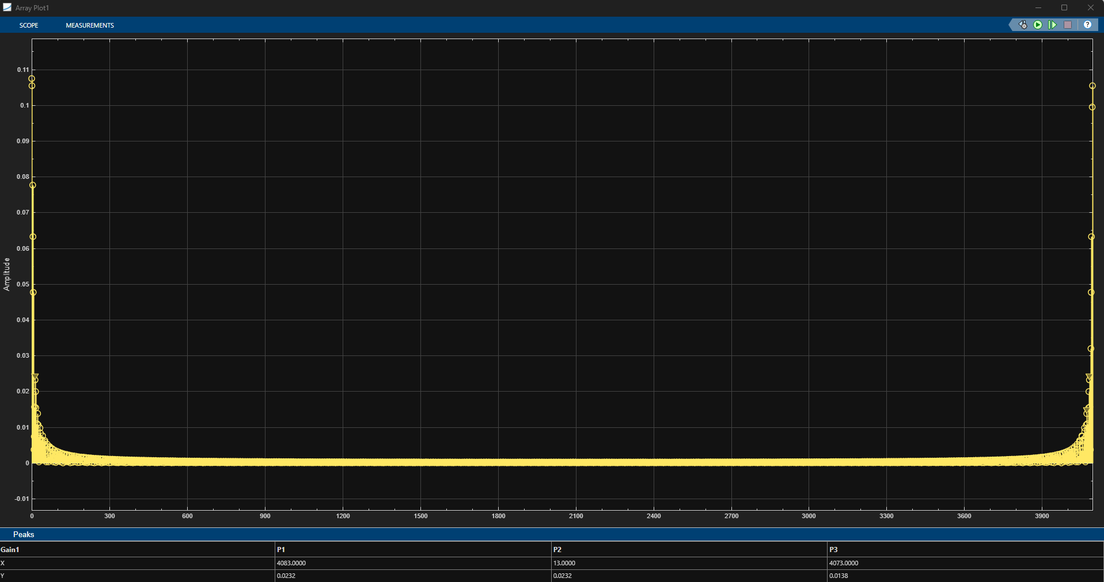
Рисунок 21 – Сравнение амплитудных спектров до и после задержки

Вывод:
В ходе лабораторной работы были исследованы спектры гармонического сигнала, периодической последовательности прямоугольных импульсов и одиночного прямоугольного импульса. Для синусоиды частотой 110 Гц были получены две симметричные спектральные составляющие, соответствующие положительной и отрицательной частотам. При увеличении периода меандра в два раза его основная частота и расстояние между гармониками уменьшились в два раза. Для одиночного прямоугольного импульса была получена sinc-подобная форма спектра. Также установлено, что задержка сигнала на 0,5 с не изменяет его амплитудный спектр и влияет только на фазу.

